# 第８章　広島土砂災害を風水学的に考察

概要

２０１４年８月１９日夜から２０日明け方にかけて、広島市安佐南区八木・緑井・山本および安佐北区可部を中心としたごく狭い範囲に集中豪雨が発生した。「数百年に１回程度より遥かに少ない確率」で発生した記録的集中豪雨であった。線状降水帯が発生し、３時間降水量は２００ミリを超え、同時多発的に大規模な土石流が発生した。広島市災害対策本部のまとめでは、土砂災害１６６ヶ所（うち土石流１０７ヶ所、がけ崩れ５９ヶ所）が発生している。

１.記録的集中豪雨が、２.午前１時半から午前４時の真っ暗で対応の難しい時間帯に、３.新興住宅地など人家が密集する住宅地後背の山々を襲った、の３つの悪条件が重なったことで甚大な被害を出した「都市型土砂災害」。この土砂災害はそれ以前のものと一線を画し、単に砂防だけの問題でなく都市計画・地域計画・防災計画の様々な問題点が浮かび上がった。

出典: フリー百科事典『ウィキペディア（Wikipedia）』より一部抜粋

この大惨事は、安佐南区と安佐北区にまたがる山裾にて発生した土砂によるものだったが、多くの死者を出した“主犯”は安佐南区の八木地区を襲った「土石流」である。

Wikipediaによれば、土石流（どせきりゅう、英語：debris flow）とは、土砂が水（雨水や地下水）と混合して、河川・渓流などを流下する現象のこと。土砂災害の原因の一つ。山津波（やまつなみ）ともいう。

なお、日本の法令上は「土石流」について「山腹が崩壊して生じた土石等又は渓流の土石等が水と一体となって流下する自然現象」と定義されている（土砂災害警戒区域等における土砂災害防止対策の推進に関する法律２条）。

この土石流はじめ土砂災害が広島県内に多く発生していることに関して、国土交通省の中国地方整備局太田川河川事務所HPには、次のように説明されている。

「広島県の山地は、主に広島花こう岩といわれている岩石から出来ています。広島花こう岩は、長い間、雨や風にさらされると『マサ土』と呼ばれる砂のような土に変化していきます。この『マサ土』が、水を含むと非常にもろくて崩れやすい性質を持っています。このため、斜面の表面を『マサ土』が広くおおう広島県では、土石流やがけ崩れなどの土砂災害が起こりやすいのです。」

　「人口が集中する広島市周辺では、山を切り開いて斜面の直下や谷の出口付近まで住宅が開発されてきました。　山に住宅が開発されてきたことにより、土石流やがけ崩れなどの被害を受けるおそれのある箇所が増えてきました。」

またテレビの情報番組では、被災が甚大だった安佐南区八木地区について、次のような掲題で特集されている。

「蛇落地悪谷」と呼ばれていた広島・土石流被災地…蛇が降るような大雨たびたび…地名が変わり忘れられていった先人の教え

被災を免れたある住人はインタビューに対し、「２０年以上住んでいますが、こんなことが起こるとはとても思わなかった。」と予期せぬ事態に放心しつつ崩れた山肌を指さして、 「あそこが水の通り道だとは以前から聞いていました。」と語っていたのである。

八木地区一帯は昔、「蛇落地悪谷」（じゃらくじあしだに）とよばれていたと云う・・・。昔からこの地に代々住んでいたおじいさんは、「昔は蛇が降るような水害が多かったので、 悪い谷・悪谷と名がついたそうです。八木蛇落地悪谷が八木上楽地芦谷と改名され、さらに現在は八木という地名だけが残ったようです。」と説明されていた。

また、建立後１３０年の歴史を誇る浄楽寺の住職は、「この地には龍がいたが、昔ある武人がその首をはねたところから『蛇落地』という地名がついたという言い伝えがあります。龍は水の神で、その首を落として水害を治めたのだと語り継がれてきました。」 とも語っている場所であった。

そして、近くの光廣神社には、「竜を討伐した武将のかたわらを激流が走っている絵図が残っているということである。

下の画像は、内閣府のホームページから転載させていただいたもので被災後の画像である。明らかに山肌を削り、その残土を谷間に埋めて盛り土した宅地造成地を、あの悪魔の土石流が、家屋をなぎ倒しながら走った様子がうかがえる。

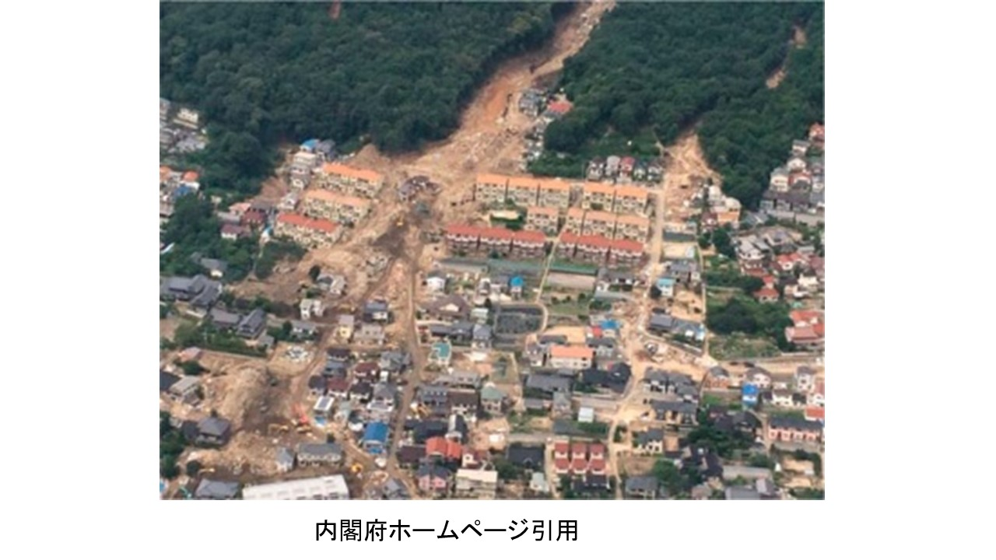

下記は、楳山天心著「陽宅風水術実用大全」７５頁からの抜粋である。

「風水学上巒頭風水では、女性が開脚したような形状の山を献花と言い、花は女性器の暗喩である。こうした山を案朝山にとってしまうと、その家系からは、貞操感に欠け、性に開放的となり、果てはふしだらな女性が誕生しやすいとされる。

なお、開脚した砂を龍虎砂とし、誤った点穴をなして陰陽宅造営をしてしまった場合も、同じような憂いがある。今日で言えば、山を切り崩して宅地あるいは霊園に造成した地で、もともと谷となっていたところに土を盛って平坦に造成した地は、まさに献花にあたるので、注意を要す。」

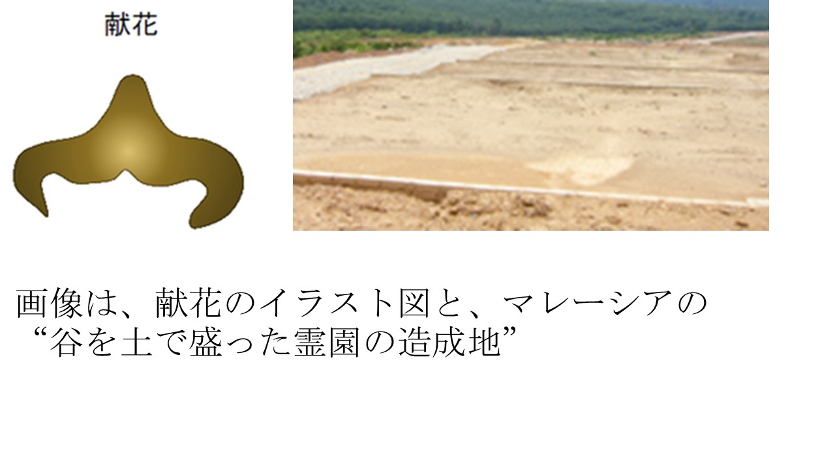

上記は比較的山の中腹に墓地造営をなした場合に、その子孫に対する象意の説明で、土石流のことは説明されていないが、当然山の谷合いには、豪雨があれば渓流が集中し、軟弱な土質であれば土石流が発生することは想像するに難くない。

巒頭風水では、山の尾根を山龍、河川を水龍と呼ぶのだが、山肌を削ることは龍の頭部を傷つけることであり、もともと渓流や地上に現れていなくても地下水としても流れている谷間を、いわば龍の頭部を破壊した土砂で埋めた造成地は、見かけ上風光明媚で龍穴砂水が整っていると見えても、決して風水上吉地とは言えないのである。

ましてや土質が軟弱で、過去にも土砂災害があった地なら、谷合いの出口となる扇状地の造成は、風水師としてはお勧めできない地であると言わざるを得ない。

さて、先に紹介した情報番組の中で、「地名にはいわれがありますからね。最近は緑とか幸せとかの明るい地名にします。」 と語っていたが、確かに最近のニュータウン、ベットタウンは、洒落た名称が付けられていることが多いので、注意を払わなければならない。しかし今回の被災を通じて、現状の宅地や家宅、周囲の環境を風水鑑定するだけではなく、その地の言い伝えや歴史、特に宅地化前の状態も調べる必要性を痛感させられた次第である。ました。特に宅地造成されたニュータウンにおいては・・・。

最後に、重ねて被災されて犠牲となった方々のご冥福を祈るとともに、情報番組で語られていた コメンテーターのコメントをご紹介して締めることとする。

「先人の伝えを実感をもってつないでいくことの難しさを痛感しますが、そこは考えないといけませんね！」